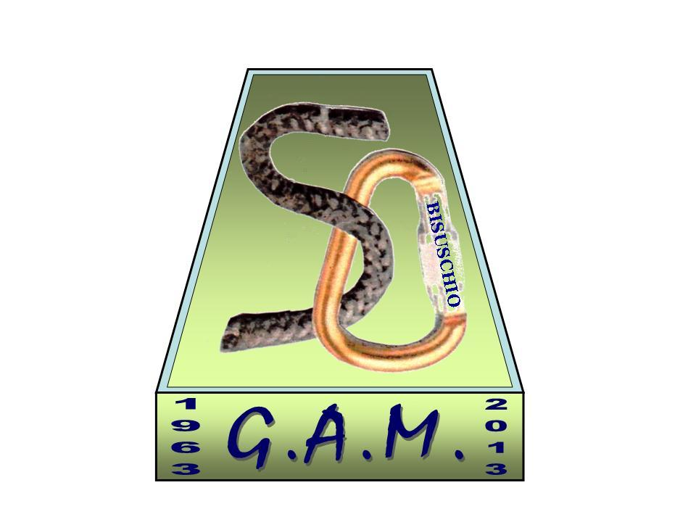

G.A.M. Gruppo Amatori della Montagna Bisuschio
Via Roma 2/B - C.F. 95066740127 – Tel. 3400939806
E-mail: gambisuschio.info@libero.it
www.gambisuschio.it

Apertura dell’anno sociale

mostra fotografica

Il 2013 è un anno speciale e questo è il primo appuntamento per ricordare i primi cinquanta anni della nostra attività.

Sabato 19 gennaio 2013
ore 15.30
Presso il maxisalone del Municipio di Bisuschio inaugurazione della mostra fotografica e rinfresco

ore 18.00
S.Messa per i soci del GAM presso la chiesa parrocchiale di S.Giorgio Martire a Bisuschio

ore 21.00
Presso il maxisalone del Municipio di Bisuschio serata con ospiti, videoproiezioni e brindisi finale

Domenica 20 gennaio 2013

ore 9.00 – 18.30
Presso il maxisalone del Municipio di Bisuschio apertura mostra fotografica

Ciao e Buon divertimento con il GAM !

